Как на масленой неделе.
Из печи блины летели!
С пылу, с жару, из печи,
Все румяны, горячи!
Масленица, угощай!
Всем блиночков подавай.
С пылу, с жару - разбирайте!
Дорожные правила не забывайте!

Выражаем благодарность родителям и детям,
принявшим активное участие в конкурсе
«Дорожная масленица»
Госавтоинспекции города Ирбита
совместно с общественным советом
при МО МВД России «Ирбитский».

Блины получились оригинальными, красочными и наверно очень вкусными!

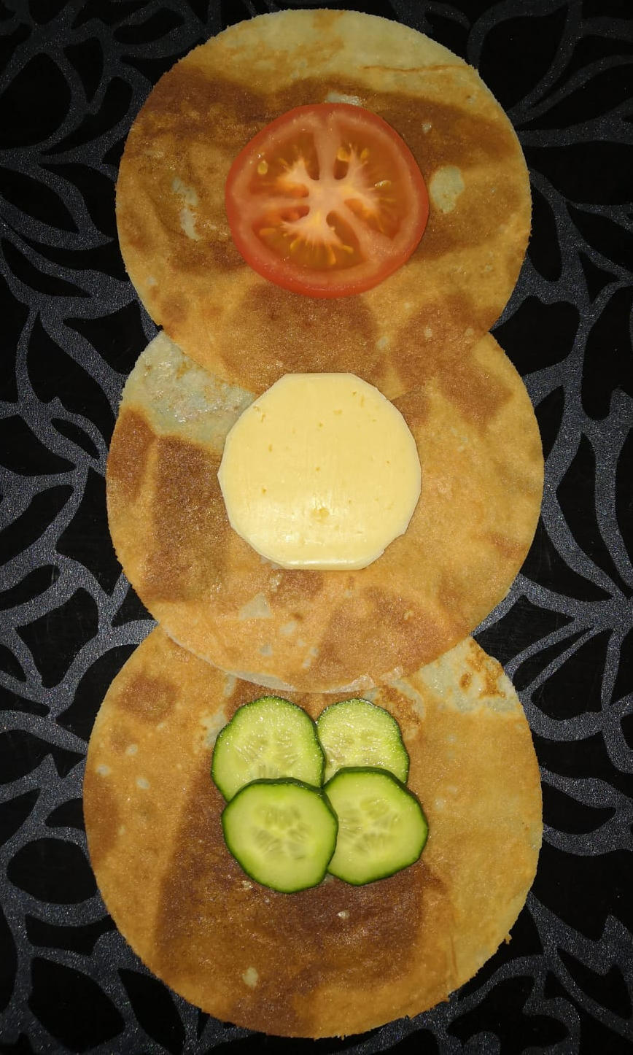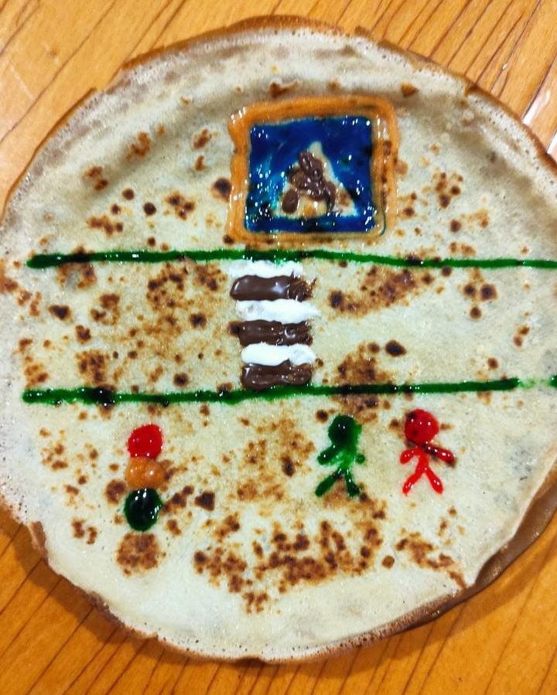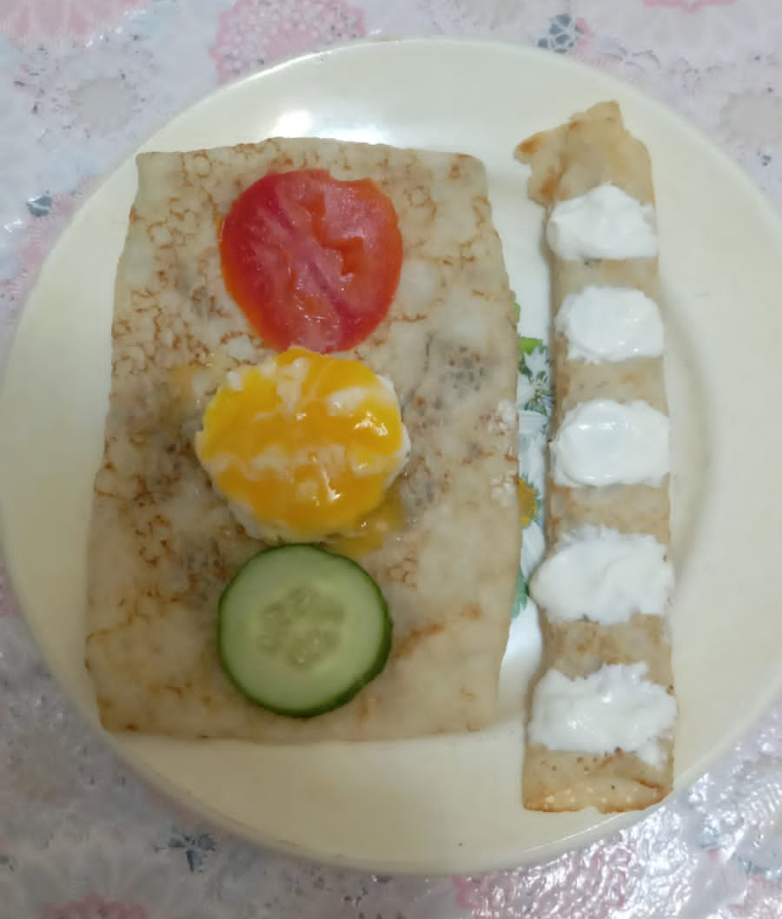

Семья Безруковой Лидии
Семья Малыгиной Варвары
Семья Шапарь Юлии

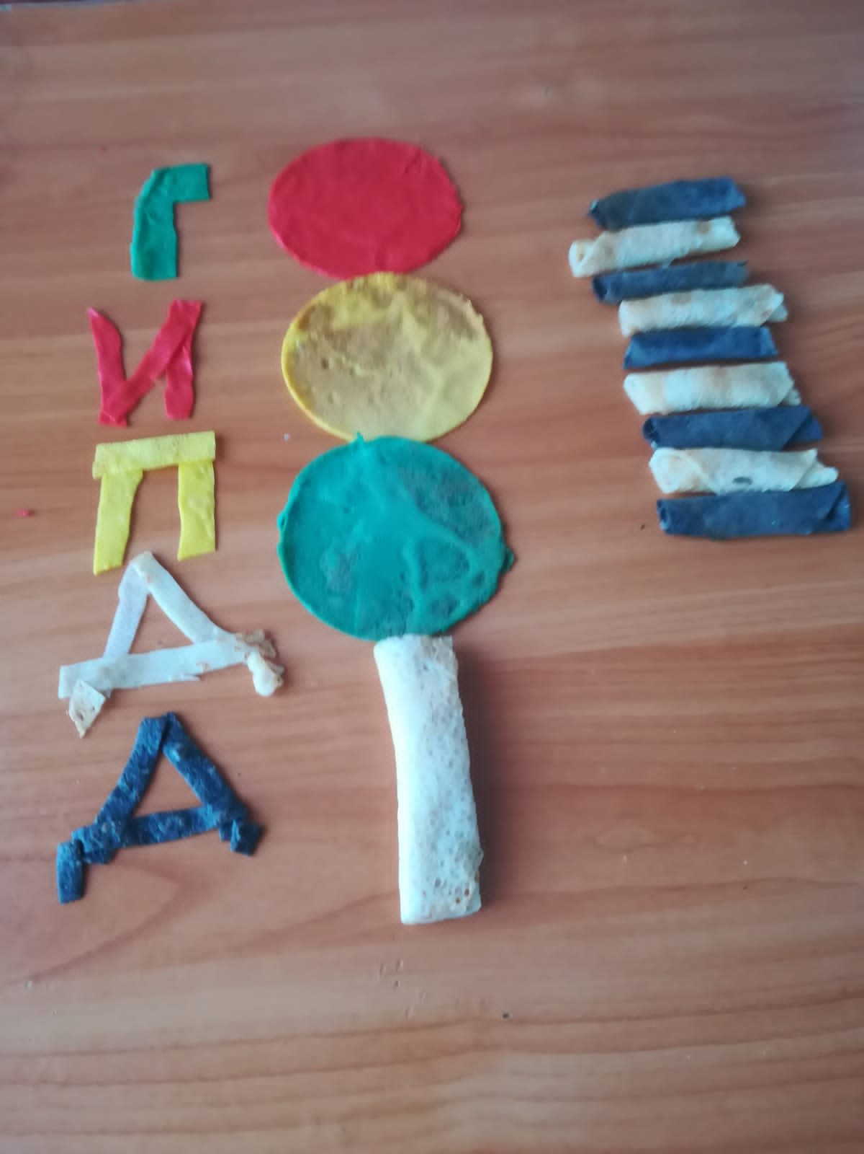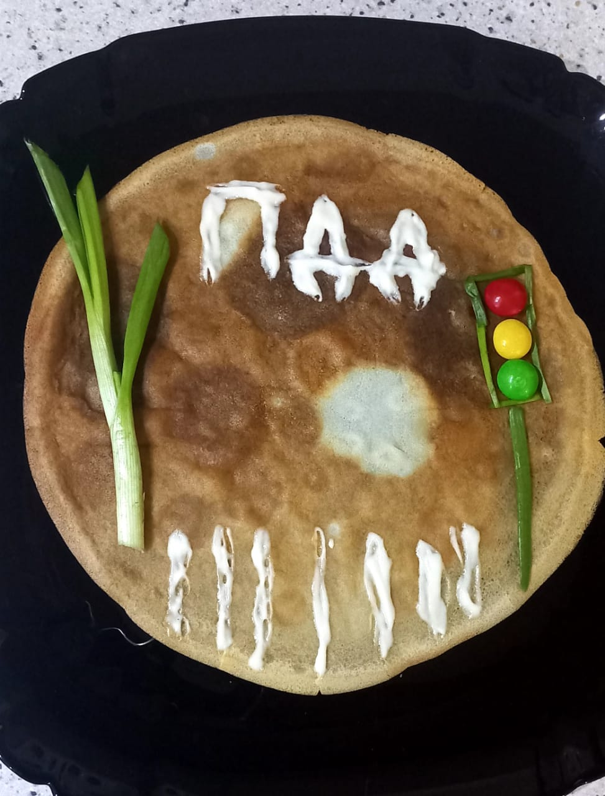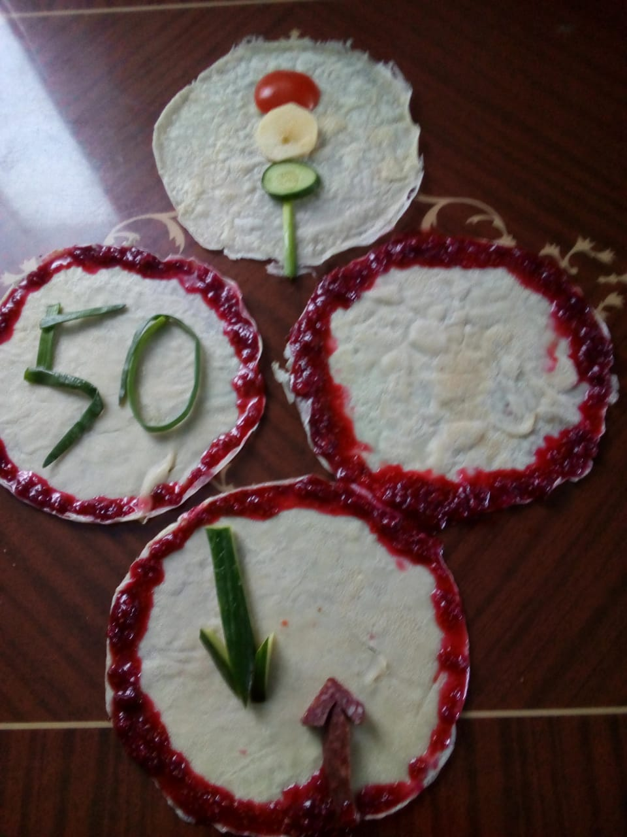
Семья Новгородовой Варвары Семья Речкалова Тимофея Семья Сипкова Ярослава

